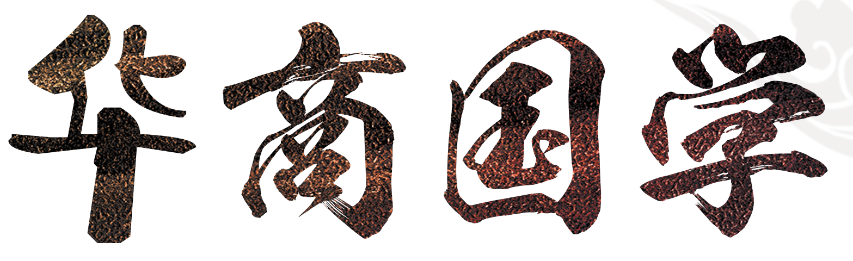

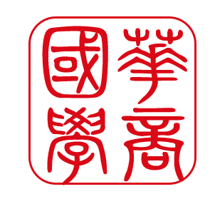
习国学经典 悟商道人生 继往圣国学 筑万世基业
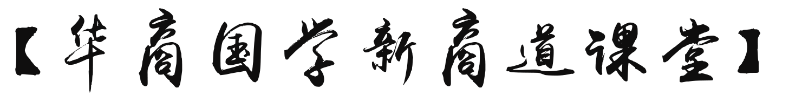


课程背景

国学乃一国之学，智慧之源，国之根本。经过五千年的洗礼、发展、传承，中华博大精深的传统文化已成为中国人安身立命的思想源泉。当今社会，人类文化正进入新的轴心时代，中华民族要发展，就必须回顾我们的文化传统，返本开新。企业家作为时代精英，更应该建立自己成熟的思想体系，通过修身以培养人文情怀，具备更广阔的胸襟，同时有横跨古今之博文，明就历史得失之大德，经世致用以葆基业长青，成就伟业！
北清智库商学院以俯瞰东西方文化的全新视角，穷究经史微言大义，博览诸子灿烂文章，敦请国内顶级名师大家潜心研究，研发教学体系，遴选课程导师，探讨智道、人道、商道，成功的非常之道，精心设计最精品国学课程。华商国学新商道课堂，以国学为缘，以大师为机，以社会精英为伴，同师、同学、同心、同德、同道，结缘人生中的良师益友，成就具有深厚人文底蕴、历史纵深思维的新一代商界领袖！
课程特色
❶全球最负盛名的国学大师授课，使学员站在更高的角度领略国学的魅力与真谛。
❷儒、佛、道、易、史、兵法、法家、养生八大课程体系设计，经史合参，圆融无碍。
❸华商国学名家讲坛，学员可跟随导师更全面、更系统地学习、领悟传统文化之内核。
❹面授+游学实践课堂+名家讲坛的多种互动学习方式，游名胜，访校友标杆企业，在历史中触摸文化，在实践中领会国学精髓在企业经营管理中的应用，寻找企业新战略、新思路、新模式。复古以返本开新，真正做到知行合一。
课程体系
国学概论
国学的范畴，国学的核心价值，领悟华夏最经典的文化和思想，参悟历代先贤先哲之心性，将国学精髓古为今用，与自己的事业和生活紧密结合。
儒·以儒修身 内圣外王
儒学概述、四书精读  《大学》、《中庸》、《论语》、《孟子》蕴含了儒家思想的核心内容，是儒学认识论和方法论的集中体现，在中国思想史上产生过深远的影响，堪称是源远流长的中华文化精华。 | 宋明理学  理学是一套以儒家学说为中心，兼容佛道两家的哲学理论，并能治理国家的思想体系，是宋明时代占  主导地位的儒家哲学思想体系。
阳明心学  王阳明被称为立德、立功、立言三不朽的圣人，其心学集儒、释、道三家之大成，是500 年来中国人最精妙的神奇智慧。阳明心学思想以心即理，致良知，知行合一为核心理念。 | 新儒家  新儒家认为中国本土固有的儒家文化和人文思想存在永恒的价值，同时把西方哲学思想融会在中国传统智慧之内，肯定中国传统哲学也可发展出民主与科学等现代思想。
实践互动课堂：祭孔大典+校友（同学）标杆企业参访
佛·以佛修心 圆融无碍
佛学概论  解读佛经，知佛学真谛，体会佛教的人生最高智慧；深刻思考体悟在人生事业中遇到的困惑与矛盾，以求戒、定、慧的大境界。 | 《心经》《金刚经》  《金刚经》、《心经》作为佛教的经典，心法之集大成者，为一切凡圣悟心之法门，是修心的指南，开悟的钥匙。
实践互动课堂：参禅悟道+校友（同学）标杆企业参访
道·道法自然 无为而治
道家智慧、《道德经》精读  《道德经》亦称《老子》，是道家哲学的奠基之作，是除了《圣经》以外被译成外国文字发布量最多的文化名著。哲学家、政治家、军事家、史学家、养生修道者皆奉其为经典。 | 《庄子》精读  《庄子》在哲学上继承发扬了老子和道家的思想。道家的“无为而治”思想是一种柔性管理的思想，是企业领导者高屋建瓴地制定企业战略决策所借鉴的重要思想工具。
实践互动课堂：青城山问道+校友（同学）标杆企业参访
易·易道阴阳 验往知来
周易智慧与领导魅力  通过对《周易》的解读，掌握周易智慧中万物蕴涵的道以及道的变化规律。掌握阴阳和谐的事物运动规律，提升企业家的观象思维能力，增强企业的决策的前瞻性预测。 | 奇门遁甲  《奇门遁甲》是易经最高层次的预测学，号称帝王之学，奇门遁甲善用自然的力量，增强自己的能量、气势、人缘，永远将自己处在高屋建瓴的方位，洞烛其奸，运筹帷幄。
实践互动课堂：移动课堂+校友（同学）标杆企业参访
史·以史为鉴 古为今用
中华史简述  通过综览中国历代王朝兴替历程，总结治乱经验教训，以古籍今，以史为鉴，应用中国哲学方法思考和研究问题、解决问题，从历史长河中吸取智慧，应对现代社会的各种挑战。 | 历代帝王之道解析  总结汉高祖刘邦、明太祖朱元璋等帝王的领导艺术和管理大国的经验教训，对于当前正致力于企业成长，追求把事业做大、做强、做久的企业家们，可以获得有益的借鉴和深刻启示。
历代名相重臣之道解析  透过历史看管理，征事于史,明古今之成败。从伊尹、管仲、曾国藩们身上学习揣摩人性、收服人心、知人识人的谋人之法，造势做局、把握时机的谋事之道，为企业管理、权力运作等汲取智慧源泉。 | 名商巨贾致富之道  学习借鉴商圣陶朱公范蠡、商贾秦相吕不韦、明朝巨富沈万三；红顶商人胡雪岩等名商巨贾的经商致富之道，同时也分析他们中某些人的覆亡之因，而引以为鉴。
实践互动课堂：西安文化之旅（或晋商文化探访）+校友（同学）标杆企业参访
兵·兵行谋略 不战而屈
孙子兵法与统帅之道  《孙子兵法》是世界上现存最早、最有价值的古典军事理论名著，蕴含着丰富的东方智慧，至今仍是全球军校的必读教材。在当代有广泛适用性。 | 毛泽东领军之道  毛泽东带领不足千人的队伍，在短短22年后，统一全国。借鉴建军之初毛主席遇到过类似困难如何解决的成功经验，给企业管理者以有益的启示。
实践互动课堂：长沙红色文化之行+校友（同学）标杆企业参访
法·以法为教 方圆自成
法家智慧与现代管理  两千年外儒内法之统治之道。传统法家管理文化对现代管理具有很高的指导作用。通过法家学习，以强化组织的统御与控制能力，增强企业的竞争力。 | 韩非子与法家思想  韩非子集法家之大成，《韩非子》一书重点宣扬了法、术、势相结合的法治理论，为先秦法家理论的最高峰，为秦统一六国提供了理论武器，也为以后的封建专制制度提供了理论根据。
实践互动课堂：老北京胡同文化之行
医·中医养生 基业之本
《黄帝内经》与四季养生  《黄帝内经》是中华传统医药的圣经，是生命哲学。通过学习，能引导我们顺应自然的力量，帮助我们认知生命、尊重生命、静思生命，于细微处领略世间的玄妙智慧。 | 数字太极  用身体和心灵一起来书写汉字，将汉字与自己的身心融合。此套功法文化艺术性强，健身性好，对受用者的文化素养、审美艺术、身心健康、发觉潜质的调动都有着很好的提升，参与性和观赏性广泛。
实践互动课堂:茶道与养生
华商国学名家讲坛（选修）
向管仲学管理系列（共十六讲）
管子一手打造了春秋时期的第一霸主，被誉为"春秋第一相"。他是诸葛亮的"偶像"，孔子口中"霸诸侯，一管匡天下"的大才。管子的思想兼容并蓄、高瞻远瞩，他在2700年前提出的"以人为本"、"和合故能谐"等理念一直沿用至今!

拟邀导师
楼宇烈 北京大学哲学系、宗教学系教授、博士生导师，北大学佛学研究院、中国传统文化博士研究生班导师，教育部社会科学委员会委员，全国古籍整理出版规划小组成员，全国宗教协会顾问，国际儒学联合会顾问。
李四龙 北京大学哲学系教授、博士生导师，宗教文化研究院副院长、佛学教育研究中心主任,北京大学人文学部副主任。研究重点为中国佛教史、佛教哲学与比较宗教学。
王守常 北京大学哲学系、宗教学系教授，北京大学中国哲学与文化研究所副所长,中国文化书院院长、国学院院长，中国新时期"国学"教育的倡导者与实践者。主要研究中国哲学史、佛教、近、现代思想史等。
宫玉振 北京大学国家发展研究院管理学教授，BiMBA商学院副院长、学术委员会副主任，曾国藩研究第一人。主要研究领域为大国国家发展战略，不确定环境下的领导力与竞争战略，战略文化与战略行为，中国文化中的领导力。
张国刚 清华大学人文学院教授，历史学博士，博士生导师，清华大学经管学院 EMBA 课程教授，教育部长江学者特聘教授。主要致力于中国古代史、中西文化交流史及史学理论的研究。
王晓毅 清华大学人文学院教授，中国思想史专业博士生导师。在道家思想、玄学与周易、三国历史文化等研究领域出版9部著作，发表论文百余篇，两次获省部级优秀社会科学成果一等奖，并获国务院 “政府特殊津贴”。
董 平 浙江大学哲学系教授、博士生导师浙江大学中国思想文化研究所所长，中华孔子学会副会长，央视《百家讲坛》节目《传奇王阳明》、《名相管仲》主讲教授。主要从事先秦哲学、宋明理学、中国佛教哲学等方面研究。
王新春 山东大学哲学与社会发展学院教授，副院长，中国哲学专业博士生导师，国家教育部普通高等学校人文社会科学重点研究基地“山东大学易学与中国古代哲学研究中心”专职教授。主要研究方向为易学、宋明理学、儒道哲学、中国哲学。其中，在提倡以新的学术视域和方法研究易学与中国哲学方面，位于本学科的前沿。先后出版《周易虞氏学》、《易学与中国哲学》等专著。
徐小跃 南京大学中华文化研究院副院长、中国哲学、宗教学教授、博士生导师，南京图书馆馆长。主要从事中国哲学、哲学概论、宗教学、佛道思想、中国天人之学以及中国宗教与民间宗教的教学和研究工作。
于晓非 中央党校教授、北京大学禅学社首任名誉社长、九华山佛学院讲座教授，三十年深入经藏，潜心修持，对佛教的历史渊源、法脉沿革等都有深入的研究，被誉为“亚洲最具魅力的弘法居士”。
张松辉 湖南大学岳麓书院教授、博士生导师。主要从事中国思想史(研究方向以道家道教为主)，中国文学史(先秦--南北朝时期)研究。已出版道家、道教、中思古代思想等相关主题学术专著12部和译著11部，发表论文100余篇。
孙立群 南开大学历史学院教授、博士生导师，中国古代史教研室副主任、中国社会史学会理事。央视《百家讲坛》明星学者，《吕不韦》、《李斯》、《范蠡》、《韩非子》、《扁鹊》、《从司马到司马》主讲教授。主要研究中国古代史、魏晋南北朝史、中国民俗文化等。
洪 兵 中国孙子兵法研究会副会长，资深战略研究专家，先后担任军事科学院历代战略研究室主任和军事战略研究室主任，战略学博士生导师。
江 英 中国军事科学院研究员，博士生导师，正师职，大校军衔，中央政治局集体学习党史授课人，毛新宇的博士生导师，中央党校国际战略研究中心特邀研究员。主要研究毛泽东军事思想、战略学。
苑天舒 中国文化书院秘书长，北京什刹海书院教授，中国管学第一人。主要研究中国文化、管仲及先秦诸子、中国的思维方式、科学史。
张其成 北京中医药大学教授、博士生导师，北京中医药大学国学院院长、中医文化研究院院长。出生于“非遗”—— “张一帖”医学世家，著名医学家李济仁、张舜华夫妇的后代。北京大学哲学博士，哲学家，国学专家，养生专家，书法家，国学修心倡导者。

招生对象
各行业董事长、总经理及企业高层管理者；企业董事长、总经理和其他高管人员；企业家以及一切有志于学习、践行圣贤教诲的各界精英

学制学费
学制一年，每月授课一次，每次2天，共计9次。
学费：6.98万元/人，北大、清华校友学费本期优惠至2万元/人（ 含1年的教学、教材资料，不含选修费用，学习及游学产生的食宿交通游览费用）。
收费方式：入学前由北清智库商学院财务部统一收取，学费到帐后由我院财务统一开具发票。
招生办公室
报名咨询：联系人 ：陈老师、王老师 电话：010-59480917

个人信息
姓 名 |  | 性 别 |  | 民 族 |  |  |  |  | 一寸照片
身份证号 |  | 出生年月 |  | 政治面貌 |  |  |  |  | 一寸照片
身 高 |  | 体 重 |  | 腰 围 |  |  |  |  | 一寸照片
手机号码 |  | 籍 贯 |  | 常驻城市 |  |  |  |  | 一寸照片
E-mail |  | 助理联系人 |  |  |  |  |  |  | 一寸照片
最高学历 | 院校名称 | 专业 |  |  |  | 学历层次
事业成就
与履历
高级研修  经历 | 
企业信息
企业名称 |  |  |  |  | 职 务
主营业务
公司性质 | 
所属行业 | 
年营业额  （RMB) | 
企业规模 | 
您对本次学习的期待和建议：

学员签名：
汇款信息
此表复印或传真均有效。请汇全款至北清智库商学院指定账户：
学 费： 698000元/人，校友学费本期优惠至20000元/人
户 名： 北清智库（北京）教育科技有限公司
开 户 行： 工商银行成府路支行
帐 号： 0200095709200207964
汇款注明： 华商国学新商道“***”学费
华商国学新商道课堂学籍登记表

